VIERNES 15 DE MAYO

MATEMÁTICAS

Realizamos estos ejercicios en el cuaderno. Recordar que el perímetro es la suma de la longitud de los lados.

Vamos estudiando todo el tema.

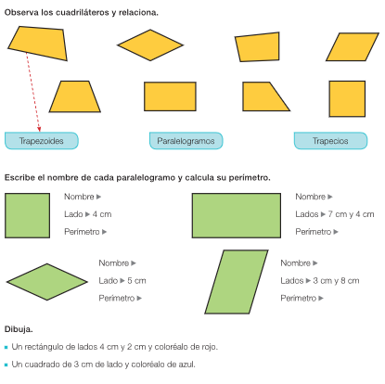

**Una vez terminada la tarea la mandáis al correo.**